

Consultar Arquivo Texto de Ordens de Serviço
O objetivo desta funcionalidade é consultar os arquivos texto de ordens de serviço de cobrança para Smartphone, que recebe como parâmetro o tipo da ordem de serviço para o qual serão consultados os arquivos textos. Neste caso, o parâmetro será correspondente ao tipo O.S.de Cobrança.
A opção pode ser acessada via Menu de Sistema, no caminho: GSAN > Atendimento ao Público > Ordem de Serviço > Acompanhamento OS de Cobrança > Consultar Arquivo Texto de Ordem de Serviço.
Feito isso, o sistema acessa a tela abaixo:

Observação
Informamos que os dados exibidos nas telas a seguir são fictícios e não retratam informações de clientes.
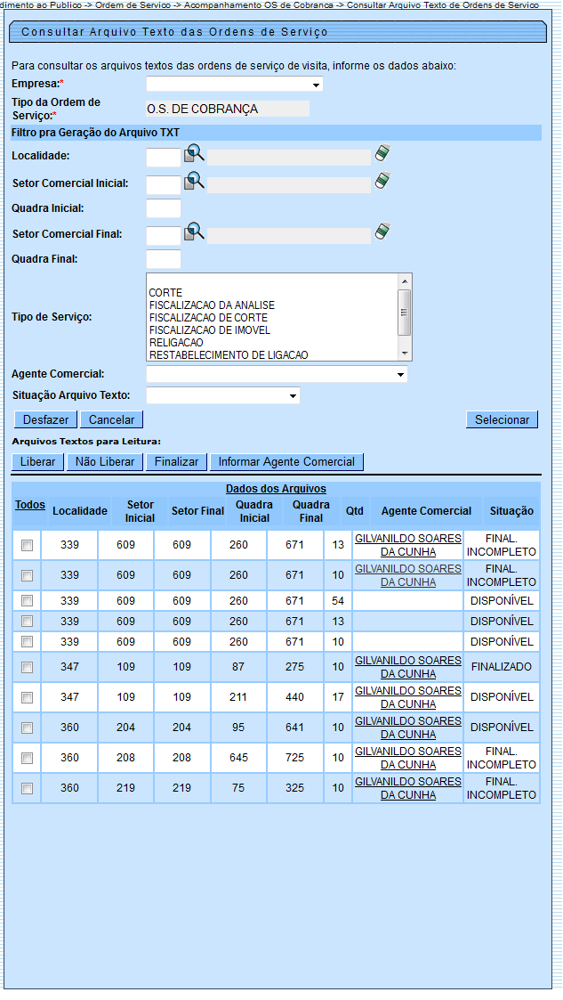
Para detalhes sobre o preenchimento dos campos clique AQUI.
A funcionalidade no sistema GSAN Web Consultar Arquivo Texto de Ordens de Serviço de Cobrança para Smartphone, será ativada por uma chamada no menu do GSAN específica para Acompanhamento OS de Cobrança, que deverá receber como parâmetro o tipo da ordem de serviço a ser consultado o arquivo texto (neste caso o parâmetro será correspondente ao tipo O.S. de Cobrança). A funcionalidade apresenta a tela acima, contendo inicialmente:
- Empresa:
  - Caso a empresa associada ao usuário que está logado no sistema seja a empresa principal (no caso, a Compesa), serão exibidas as empresas ativas, para que possa ser selecionada a responsável pela execução dos serviços;
  - Caso a empresa associada ao usuário que está logado no sistema não seja a empresa principal, o sistema exibe a descrição da empresa associada e não habilitada para alteração, a qual será a empresa responsável pela execução dos serviços:
    - Tipo da Ordem de Serviço:
      - O sistema exibe a descrição do tipo recebido como parâmetro, neste caso O.S. de Cobrança e não habilita para alteração.
Em seguida, o sistema exibe a tela com as opções de filtro para que o usuário possa informar os critérios a serem utilizados na seleção das O.S.:
- Localidade;
- Setor Comercial Inicial e Final;
- Quadra Inicial e Final;
- Tipo de Serviço (permite selecionar mais de um tipo);
- Agente Comercial;
- Situação do Arquivo Texto.
O sistema apresenta uma lista com os dados dos Arquivos Textos de O.S. para Smartphone, gerada a partir dos critérios de filtro informados, contendo as seguintes informações:
- Caixa para Seleção do Arquivo Texto;
- Localidade (para arquivos na situação LIBERADO, disponibilizar um link, sob o código da localidade, para execução do download off line do arquivo texto no Smartphone);
- Setor Comercial Inicial e Final;
- Quadra Inicial e Final;
- Quantidade de O.S. executadas em campo (com retorno já recepcionado no GSAN Web) relacionadas à quantidade total de O.S. do arquivo;
- Agente Comercial (disponibiliza um link no nome do agente comercial, para execução da funcionalidade Consultar O.S. para Smartphone do Arquivo Texto);
- Situação do Arquivo.
A partir da lista acima, serão disponibilizadas as opções a seguir, para movimentação dos arquivos texto selecionados:
- O botão - Após a vinculação do arquivo texto com o agente comercial, poderá ser LIBERADO para transmissão para o Smartphone, embora não possa haver mais de um arquivo na situação LIBERADO para o mesmo agente comercial;
- Para cada arquivo selecionado, o sistema verifica se está com a situação Disponível. Caso esteja, atualiza a situação para Liberado, a partir da data da liberação do arquivo e da data da última alteração com a data atual. Caso contrário, exibe a mensagem: Só é possível liberar arquivos que estejam disponíveis.
- O botão - Caso o usuário, por algum motivo, deseja impedir o arquivo de ser transmitido para o agente comercial, poderá alterar a situação para NÃO LIBERADO, ficando assim, bloqueado no sistema;
- Para cada arquivo selecionado, o sistema verifica se está com a situação Liberado. Caso esteja, atualiza a situação para Disponível e a data de última alteração com a data atual. Caso contrário, exibe a mensagem: Só é possível não liberar arquivos que estejam liberados.
- O botão - Após a transmissão do arquivo texto com sucesso para o Smartphone, o sistema atualiza para a situação EM CAMPO, comandado pelo próprio agente comercial. Caso ocorra algum problema na transmissão online do arquivo, e esse arquivo seja baixado offline via sistema, o usuário poderá informar essa situação para o arquivo correspondente;
- Para cada arquivo selecionado, o sistema verifica se está com a situação Liberado. Caso esteja, atualiza a situação para Em Campo, a data de envio do arquivo e a data de última alteração com a data atual. Caso contrário, exibe a mensagem: Só é possível colocar em campo arquivos que estejam liberados.
- O botão - Após a execução das O.S. em campo, o agente comercial deverá FINALIZAR o arquivo texto, de modo que, os seus dados possam ser atualizados no GSAN Web;
- Para cada arquivo selecionado, o sistema verifica se está com a situação Em Campo. Caso esteja, atualiza a situação para Finalizado pelo Usuário e a data de última alteração com a data atual. Caso contrário, exibe a mensagem: Só é possível finalizar arquivos que estejam em campo.
- O botão - Ao selecionar esta opção, o sistema apresenta uma tela popup para que seja informado o agente comercial a ser vinculado ao(s) arquivo(s) texto(s) selecionado(s), o(s) qual(ais) deverá(ão) estar na situação DISPONÍVEL;
- Para cada arquivo selecionado, o sistema verifica se está com a situação Disponível. Caso esteja, atualiza o agente comercial para o agente comercial selecionado e a data de última alteração com a data atual. Caso contrário, exibe a mensagem: Só é possível informar o agente comercial de arquivos disponíveis.
Caso haja algum problema na transmissão e o usuário necessite realizar o download do arquivo texto do sistema GSAN Web para o Smartphone, de modo offline, deverá clicar no link existente no Nome da Localidade. O link somente será exibido quando o arquivo estiver na condição de liberado.
As opções Liberar, Não Liberar, Em Campo e Finalizar só serão disponibilizadas quando o arquivo texto já possuir um Agente Comercial vinculado e informado, através da opção Informar Agente Comercial.
Caso o usuário deseje consultar as informações das Ordens de Serviço de Cobrança para Smartphone geradas para cada arquivo texto, deverá clicar no link existente no Nome do Agente Comercial, tela Consultar Arquivo Texto das Ordens de Serviço, acima, e será exibida a tela Atualizar Ordens de Serviço do Arquivo Texto, conforme tela abaixo, a qual apresenta os dados básicos do Arquivo Texto relacionado:
- Empresa (desabilitado com o nome da empresa associado ao arquivo);
- Tipo de O.S. para Smartphone (desabilitado com o nome O.S. de Cobrança);
- Localidade (desabilitado com o código e o nome da localidade associado ao arquivo);
- Setor Comercial Inicial e Final (desabilitado com o código do setor comercial inicial e final, associado ao arquivo);
- Quadra Inicial e Final (desabilitado com o número da quadra inicial e final, associada ao arquivo);
- Agente Comercial (desabilitado com o nome do agente comercial associado ao arquivo.
Apresentada também a lista das ordens de serviço do arquivo texto, contendo:
- Caixa para Seleção da O.S. (para marcar a OS que deseja encerrar, exibido apenas se a OS estiver pendente e se não for de fiscalização);
- Número da O.S. (Caso a OS esteja pendente, tem um link para consultar os dados da OS);
- Matrícula do Imóvel (com hint para exibir os dados do imóvel);
- Tipo de Serviço;
- Situação da O.S.:
  - Pendente;
  - Encerrada;
  - Execução em andamento;
  - Aguardando liberação;
- Data e Hora de Recebimento (referente aos dados transmitidos do Smartphone para o sistema GSAN Web);
- Conferida - Indicador de Conferência (SIM ou NÃO, indicando se já houve a análise por parte do setor responsável, referente ao retorno da execução das ordens de serviço em campo).
Caso o usuário clique com o mouse no link existente na matrícula do imóvel, será exibido o hint contendo as informações associadas ao imóvel.
Caso o usuário deseje analisar as informações geradas pelo agente comercial no Smartphone para determinada O.S., ou deseje encerrar a O.S., deverá clicar sobre o número da ordem de serviço, ativando a funcionalidade Consultar Dados da O.S. para Smartphone.
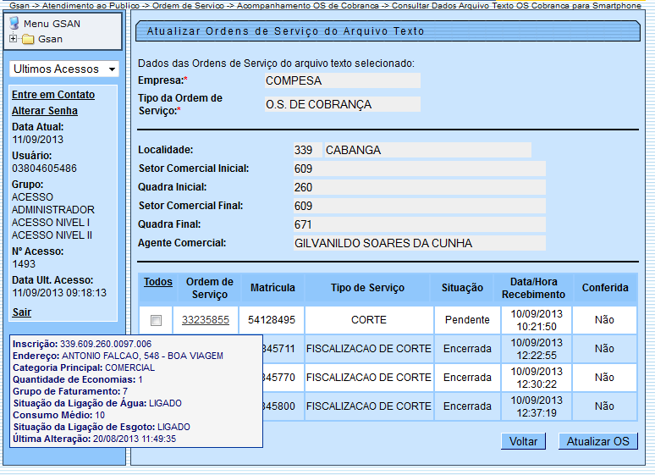
Desenvolvida nova funcionalidade Consultar Dados da O.S. para Smartphone (Tela abaixo), a qual será ativada a partir do link existente sob o Número da Ordem de Serviço, exibido na funcionalidade descrita acima, e que apresenta duas abas:
- Aba Anormalidade - contém os dados da execução e encerramento da O.S. retornados do Smartphone;
- Aba Fotos - contém as fotos registradas pelo agente comercial quando da execução em campo.
Para cada OS marcada, o sistema atualiza o cliente de acordo com o tipo de serviço:
- Corte;
- Supressão;
- Fiscalização;
- Religação;
- Restabelecimento;
Na aba contendo os dados da execução e encerramento da O.S., serão apresentados:
- Empresa;
- Tipo da Ordem de Serviço (O.S. de Cobrança);
- Número da O.S.;
- Matrícula do Imóvel;
- Tipo de Serviço;
Caso o Tipo de Serviço seja CORTE, o sistema exibe:
- Motivo do Corte;
- Tipo do Corte;
- Leitura do Corte;
- Percentual de Cobrança (neste caso será, sempre, 100%);
Caso o Tipo de Serviço seja SUPRESSÃO, o sistema exibe:
- Motivo da Supressão;
- Tipo da Supressão;
- Leitura da Supressão;
- Percentual de Cobrança (neste caso será, sempre, 100%);
Caso o Tipo de Serviço seja FISCALIZAÇÃO, o sistema exibe:
- Situação Encontrada (pode ser mais de uma);
- Documento Entregue;
Caso o Tipo de Serviço seja RESTABELECIMENTO, exibe:
- Tipo Hidrômetro;
- Número do Hidrômetro;
- Data da Instalação;
- Tipo de Medição;
- Local de Instalação;
- Proteção;
- Troca de Proteção;
- Troca de Registro;
- Leitura Instalação;
- Número do Selo;
- Cavalete;
- Número do Lacre;
- Tipo do Poço;
- Data da Execução;
- Hora da Execução;
- Motivo do Encerramento;
- Parecer;
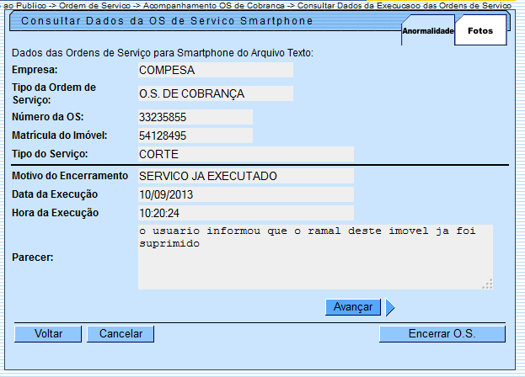
Na aba contendo as fotos da execução e encerramento da O.S, serão exibidas as informações:
- Empresa;
- Tipo de O.S. para Smartphone (O.S. de Cobrança);
- Número da O.S.;
- Matrícula do Imóvel;
- Tipo de Serviço;
- Foto Antes da Execução;
- Foto Durante a Execução;
- Foto Após a Execução;
- Foto da Fachada do Imóvel.
Ao ativar a caixa de seleção O.S. Conferida e clicar no botão , o indicador de conferência para a respectiva ordem de serviço na funcionalidade anterior (Consultar O.S. para Smartphone do Arquivo Texto) será alterado para SIM.
Ao clicar no botão , o qual só estará habilitado caso a O.S. ainda não tenha sido encerrada, o sistema exibe a tela de encerramento da O.S. de acordo com o tipo de serviço associado, já contendo todos os dados alimentados a partir do smartphone, efetua as validações cabíveis e executa o encerramento da ordem de serviço, bem como as atualizações correspondentes nas bases de dados do GSAN, e retorna para à tela da funcionalidade anterior (Consultar O.S. para Smartphone do Arquivo Texto) alterando a situação da O.S. para ENCERRADA.
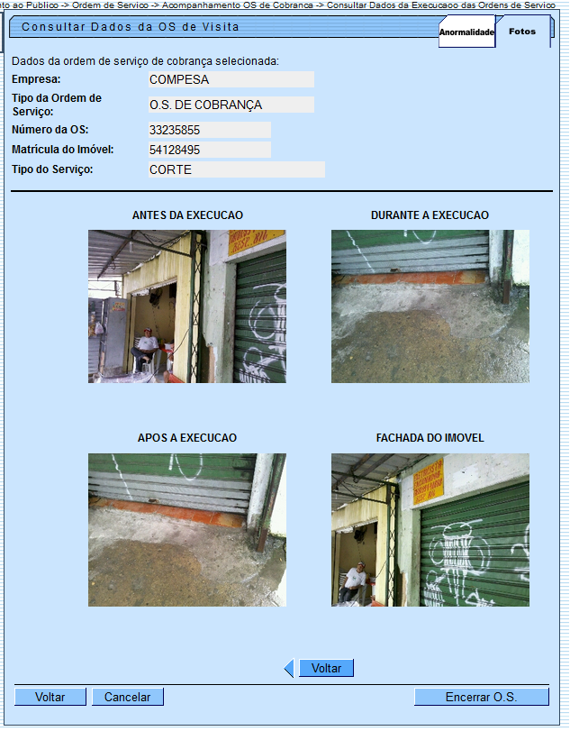
Caso o usuário clique no botão , o sistema irá encerrar todas as O.S. marcadas, atualizando os dados no GSAN, e emite o RELATÓRIO ERROS ENCERRAMENTO OS COBRANÇA - R1499, contendo a lista das Ordens de Serviços que não puderam ser encerradas devido a alguma restrição encontrada, conforme modelo abaixo:
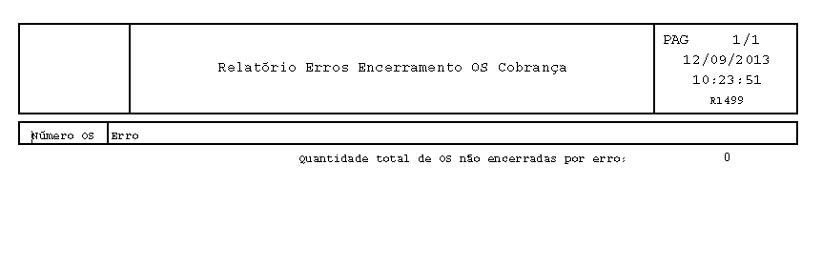

Preenchimento dos Campos
Campo | Orientações para Preenchimento
Empresa | Campo obrigatório - Selecione uma das opções disponibilizadas pelo sistema.  Caso a empresa associada ao usuário que está logado no sistema seja a empresa principal (no caso, a Compesa), será exibida a descrição das empresas ativas, para que possa ser selecionada a empresa responsável pela execução dos serviços.  Caso a empresa associada ao usuário que está logado no sistema não seja a empresa principal, será exibida a descrição da empresa associada, não habilitada para alteração, a qual será a empresa responsável pela execução dos serviços.
Tipo da Ordem de Serviço | Campo obrigatório - Este campo será exibido pelo sistema e não permite alteração.
Filtro para Geração do Arquivo TXT:
Localidade | Informe o código da localidade, ou clique no botão , link Pesquisar Localidade, para selecionar a localidade desejada. O nome da localidade será exibido no campo ao lado.  Para apagar o conteúdo do campo, clique no botão ao lado do campo em exibição.
Setor Comercial Inicial | Informe o código do setor inicial, ou clique no botão , link Pesquisar Setor Comercial, para selecionar o setor desejado. O nome do setor será exibido no campo ao lado.  Este campo só será disponibilizado após ter sido informada a localidade.  Para apagar o conteúdo do campo, clique no botão ao lado do campo em exibição.
Quadra Inicial | Informe o número da quadra inicial cadastrada no sistema para consultar.  Este campo só será disponibilizado após ter sido informada a localidade.
Setor Comercial Final | Informe o código do setor final, ou clique no botão , link Pesquisar Setor Comercial, para selecionar o setor desejado. O nome do setor será exibido no campo ao lado.  Este campo só será disponibilizado após ter sido informada a localidade.  Para apagar o conteúdo do campo, clique no botão ao lado do campo em exibição.
Quadra Final | Informe o número da quadra final cadastrada no sistema para consultar.  Este campo só será disponibilizado após ter sido informada a localidade.
Tipo de Serviço | Marque um ou mais tipos de serviços. Para marcar mais de uma opção, mantenha a tecla Ctrl pressionada e clique nas demais opções que julgar necessárias.
Agente Comercial | Selecione uma das opções disponibilizadas pelo sistema.
Situação Arquivo Texto | Selecione uma das opções disponibilizadas pelo sistema.

Funcionalidade dos Botões
Botão | Descrição da Funcionalidade
 | Ao clicar neste botão, o sistema permite consultar um dado nas bases de dados.
 | Ao clicar neste botão, o sistema apaga o conteúdo do campo em exibição.
 | Ao clicar neste botão, o sistema desfaz a última operação realizada.
 | Ao clicar neste botão, o sistema cancela a operação e retorna à tela principal.
 | Ao clicar neste botão, o sistema comanda a seleção com base nos parâmetros informados.
Ao clicar neste botão, após a vinculação do arquivo texto com o agente comercial, poderá ser LIBERADO para transmissão para o Smartphone, embora não possa haver mais de um arquivo na situação LIBERADO para o mesmo agente comercial.
Habilitado caso o arquivo esteja associado a algum agente comercial.
Ao clicar neste botão, caso o usuário, por algum motivo, deseje impedir o arquivo de ser transmitido para o agente comercial, o usuário poderá alterar a situação para NÃO LIBERADO, ficando assim, bloqueado no sistema.
Habilitado caso o arquivo esteja associado a algum agente comercial.
Ao clicar neste botão, após a transmissão do arquivo texto com sucesso para o Smartphone, o sistema atualiza para a situação EM CAMPO, comandado pelo próprio agente comercial. Caso ocorra algum problema na transmissão on-line do arquivo, e esse arquivo seja baixado off line via sistema, o usuário poderá informar essa situação para o arquivo correspondente.
Habilitado caso o arquivo esteja associado a algum agente comercial.
Ao clicar neste botão, após a execução das O.S. em campo, o agente comercial deverá FINALIZAR o arquivo texto, de modo que, os seus dados possam ser atualizados no GSAN Web.
Habilitado caso o arquivo esteja associado a algum agente comercial.
Ao clicar neste botão, o sistema apresenta uma tela popup para que seja informado o agente comercial a ser vinculado ao(s) arquivo(s) texto(s) selecionado(s), o(s) qual(ais) deverá(ão) estar na situação DISPONÍVEL.
Habilitado caso o arquivo esteja associado a algum agente comercial.
 | Ao clicar neste botão, o sistema retorna à tela anterior.
 | Ao clicar neste botão, o sistema comanda o encerramento da Ordem de Serviço.
 | Ao clicar neste botão, o sistema comanda a atualização da Ordem de Serviço nas bases de dados.
 | Ao clicar neste botão, o sistema avança para aba seguinte (Fotos).
 | Ao clicar neste botão, o sistema retorna à aba anterior (Anormalidade).

Referências
Consultar Arquivo Texto de Ordens de Serviço
Consultar Arquivo Texto de Ordens de Serviço para Smartphone
Acompanhamento de Ordem de Serviço de Cobrança

Termos Principais
Ordem de Serviço
Clique aqui para retornar ao Menu Principal do GSAN

